使用步骤
- 添加JS和CSS文件
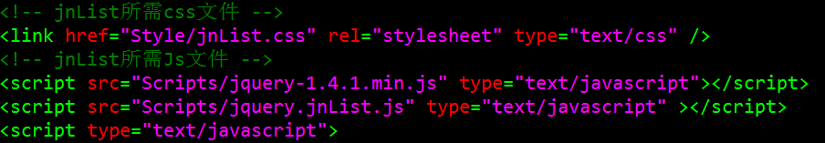
- 添加<div>标签
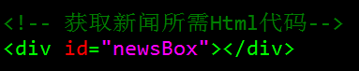
- 配置jnList参数
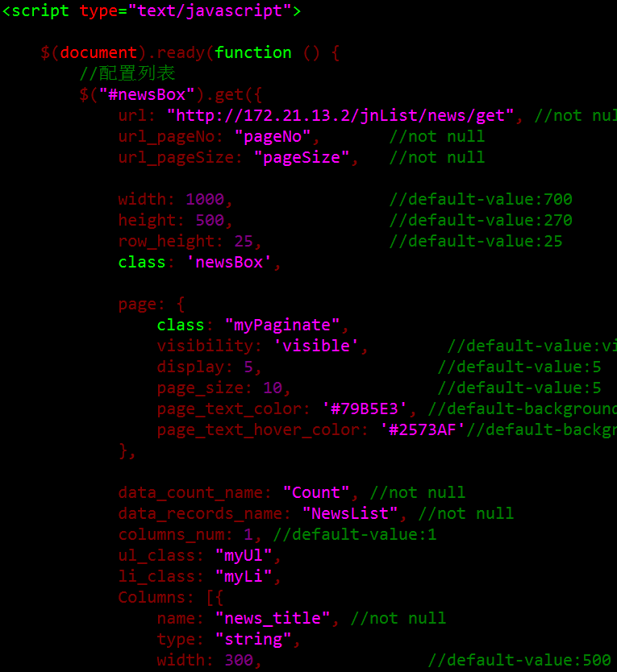

附：jnList 参数表
参数名 |  |  |  |  | 默认值 | 说明
url |  |  |  |  | 必填项 | 获取数据URL
url_pageNo |  |  |  |  | 必填项 | URL页码参数
url_pageSize |  |  |  |  | 必填项 | URL单页显示数参数
width |  |  |  |  | 700 | 容器宽度
height |  |  |  |  | 270 | 容器高度
row_height |  |  |  |  | 25 | 单行高
class |  |  |  |  | 无 | 容器样式
page |  |  | class | 无 |  | 可以自定义页码样式
 |  |  | visibility | visible |  | 是否添加页码
 |  |  | display | 5 |  | 页码展示个数
 |  |  | page_size | 5 |  | 单页显示数据个数
 |  |  | page_text_color | #79B5E3 |  | 自定义页码数字颜色
 |  |  | page_text_hover_color | #2573AF |  | 自定义页码数字点击颜色
data_count_name |  |  |  |  | 必填项 | JSON  个数字段名
data_records_name |  |  |  |  | 必填项 | JSON  列表字段名
columns_num |  |  |  |  | 1 | 单行显示数据个数，与容器宽度有关
ul_class |  |  |  |  | 无 | 可以自定义ul样式
li_class |  |  |  |  | 无 | 可以自定义li样式
Columns | String类型 | name |  | 必填项 |  | JSON  内容字段名
Columns | String类型 | type |  | string |  | 以String方式解析
Columns | String类型 | width |  | 500 |  | 默认标题宽度
Columns | String类型 | span_class |  | 无 |  | 标题样式
Columns | String类型 | a_class |  | 无 |  | 超链接样式
Columns | String类型 | slice |  | true |  | 文字长度超过宽度，是否截取显示
Columns | String类型 | render |  | null |  | 渲染事件
Columns | String类型 | img1_url |  | null |  | 可以自定义  显示图标
Columns | String类型 | img2_url |  | null |  | 可以自定义  示图标
Columns | String类型 | attchImg1 |  | null |  | 显示图标1事件
Columns | String类型 | attchImg2 |  | null |  | 显示图标2事件
Columns | String类型 | Click |  | null |  | 标题点击事件
Columns | timestamp  类型 | name |  | 必填项 |  | JSON  日期字段名
Columns | timestamp  类型 | type |  | timestamp |  | 以timestamp方式解析
Columns | timestamp  类型 | width |  | 200 |  | 默认日期宽度
Columns | timestamp  类型 | class |  | 无 |  | 日期样式
Columns | timestamp  类型 | pattern |  | "yyyy-MM-dd" |  | yyyy-MM-dd hh:mm:ss

注：Columns以数组形式存放，数组个数，即为一条数据显示span数（列数）。
columns_num为单行显示数据数。

